ANALISIS DE SISTEMAS DE INFORMACION
Universidad Tecnológica Nacional – FRLP

Informe 2:
Sistema de Información: Modelo Funcional

Grupo N°: 12
Comisión: S24

Integrantes:
- Fantini Benjamín 34320,
- Álvaro Martin 33978,
- Cruz Lucas Ezequiel 33259.




Stakeholders:

Internos:
- Gerencia General / Coordinación (Manuel Castagnet): Interesado en la rentabilidad de las obras, la aprobación final de presupuestos, el control de desviaciones y la toma de decisiones estratégicas.
- Oficina Técnica / Ingeniero de Taller: Interesado en la formulación de pre-diseños, cálculo de costos de materiales/equipos, revisión de planos detallados y seguimiento de fabricación
- Supervisor de Taller: Interesado en el registro diario de consumibles (electrodos, discos, pintura) y la carga de horas hombre operarias en el proceso metalúrgico.
- Supervisor de Obra: Interesado en la recepción de módulos prefabricados y el control diario/semanal del montaje y obra civil.
Externos:

- Clientes Externos: Interesados en solicitar cotizaciones, evaluar presupuestos y consultar el estado de avance de sus proyectos.
- Subcontratistas y Proveedores: Interesados en recibir especificaciones de ingeniería de detalle y órdenes de compra de insumos.

Objetivo: El objetivo del sistema es centralizar y gestionar la información de los presupuestos, obras, materiales, proveedores, gastos, facilitando el seguimiento y control de cada obra
El sistema permitirá disponer de información para comparar los valores reales de ejecución con los valores previstos en el presupuesto, cooperando al control económico y operativo de los proyectos.

ALCANCE DEL SISTEMA
Dentro del alcance:

- Gestión de solicitudes y presupuestos: Registro de solicitudes de clientes, parametrización por tipo de estructura (Alma Llena, Reticulada, Mixta), pre-diseño de costos, estimación de insumos/equipos y emisión de planes de pago.
- Gestión de materiales y proveedores: Registro del consumo de materiales e insumos, control de horas hombre operarias por módulo y seguimiento de fabricación,
- Gestión de gastos: Asignación de comprobantes a obras específicas (centros de costo), clasificación por rubros (mano de obra, áridos, hierro, fletes) y discriminación por medio de pago
- Gestión de mano de obra: Registro de lista de empleados y mano de obra subcontratada

- Seguimiento de proyectos: Carga de informes de avance diario/semanal de montaje y obras civiles

Fuera del Alcance:

- Fabricación física de las estructuras: El desarrollo de planos detallados se subcontrata a ingenierías externas. El sistema actuará únicamente como repositorio documental para adjuntar, versionar y registrar la validación de planos que realiza la Oficina Técnica, sin realizar el cálculo estructural.
- Generación Automática de Pre-diseños sin Intervención Técnica: El sistema ofrecerá plantillas para la carga de variables (tipo de estructura, dimensiones, rubros), pero la determinación técnica de la estructura seguirá estando bajo la responsabilidad humana del Ingeniero de Oficina Técnica.

Diagrama de Casos de Uso

A través de esta representación UML, se delimita el alcance computacional del proyecto, estructurando las actividades automatizables en tres grandes bloques operativos: la fase de presupuestación e ingeniería, la gestión de fabricación en taller y la logística y seguimiento de montaje en obra.
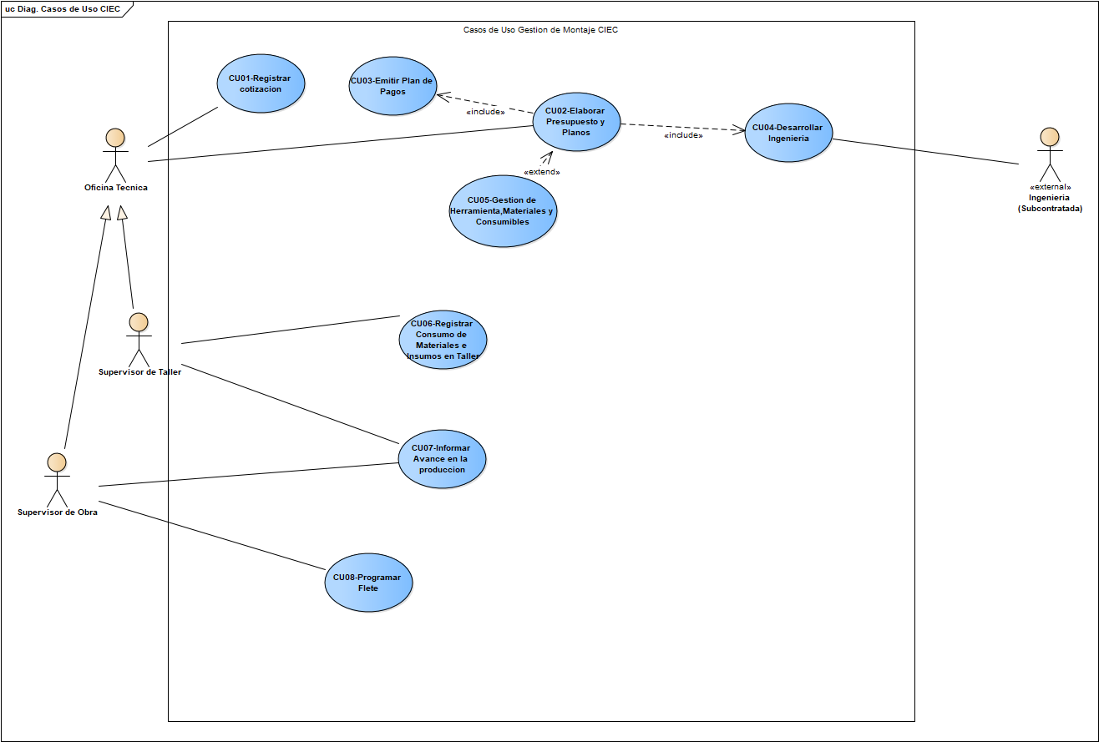

Especificación Casos de Uso:
Nombre: Elaborar Presupuesto y Planos
Num: CU02
Actor: Oficina Técnica
Precondiciones: Que haya una solicitud de presupuesto y que se dispone de la información del proyecto del cliente necesario para comenzar la elaboración del presupuesto.
Postcondiciones: Que el presupuesto haya sido elaborado, evaluado y aprobado para su registro
Escenario Principal:
- El cliente presenta una solicitud de proyecto con su debida información
- La ingeniería subcontratada desarrolla la ingeniería
- La oficina técnica elabora el presupuesto y los planos acorde a la ingeniería
- El cliente evalúa y aprueba el presupuesto
- La oficina técnica registra el presupuesto aprobado y la documentación correspondiente
- Fin
Escenario Alternativo:
4 a1. El cliente evalúa y desaprueba el presupuesto
4 a2. El cliente informa sobre el presupuesto
4 a3. Volver al paso

Diagrama de Requerimientos

Esta representación abarca desde la gestión de ingeniería, compras y taller, hasta el montaje y control de gastos en obra— como los Requerimientos No Funcionales (RNF), los cuales definen los estándares de usabilidad, rendimiento, soportabilidad y seguridad que garantizan la calidad integral del software.
